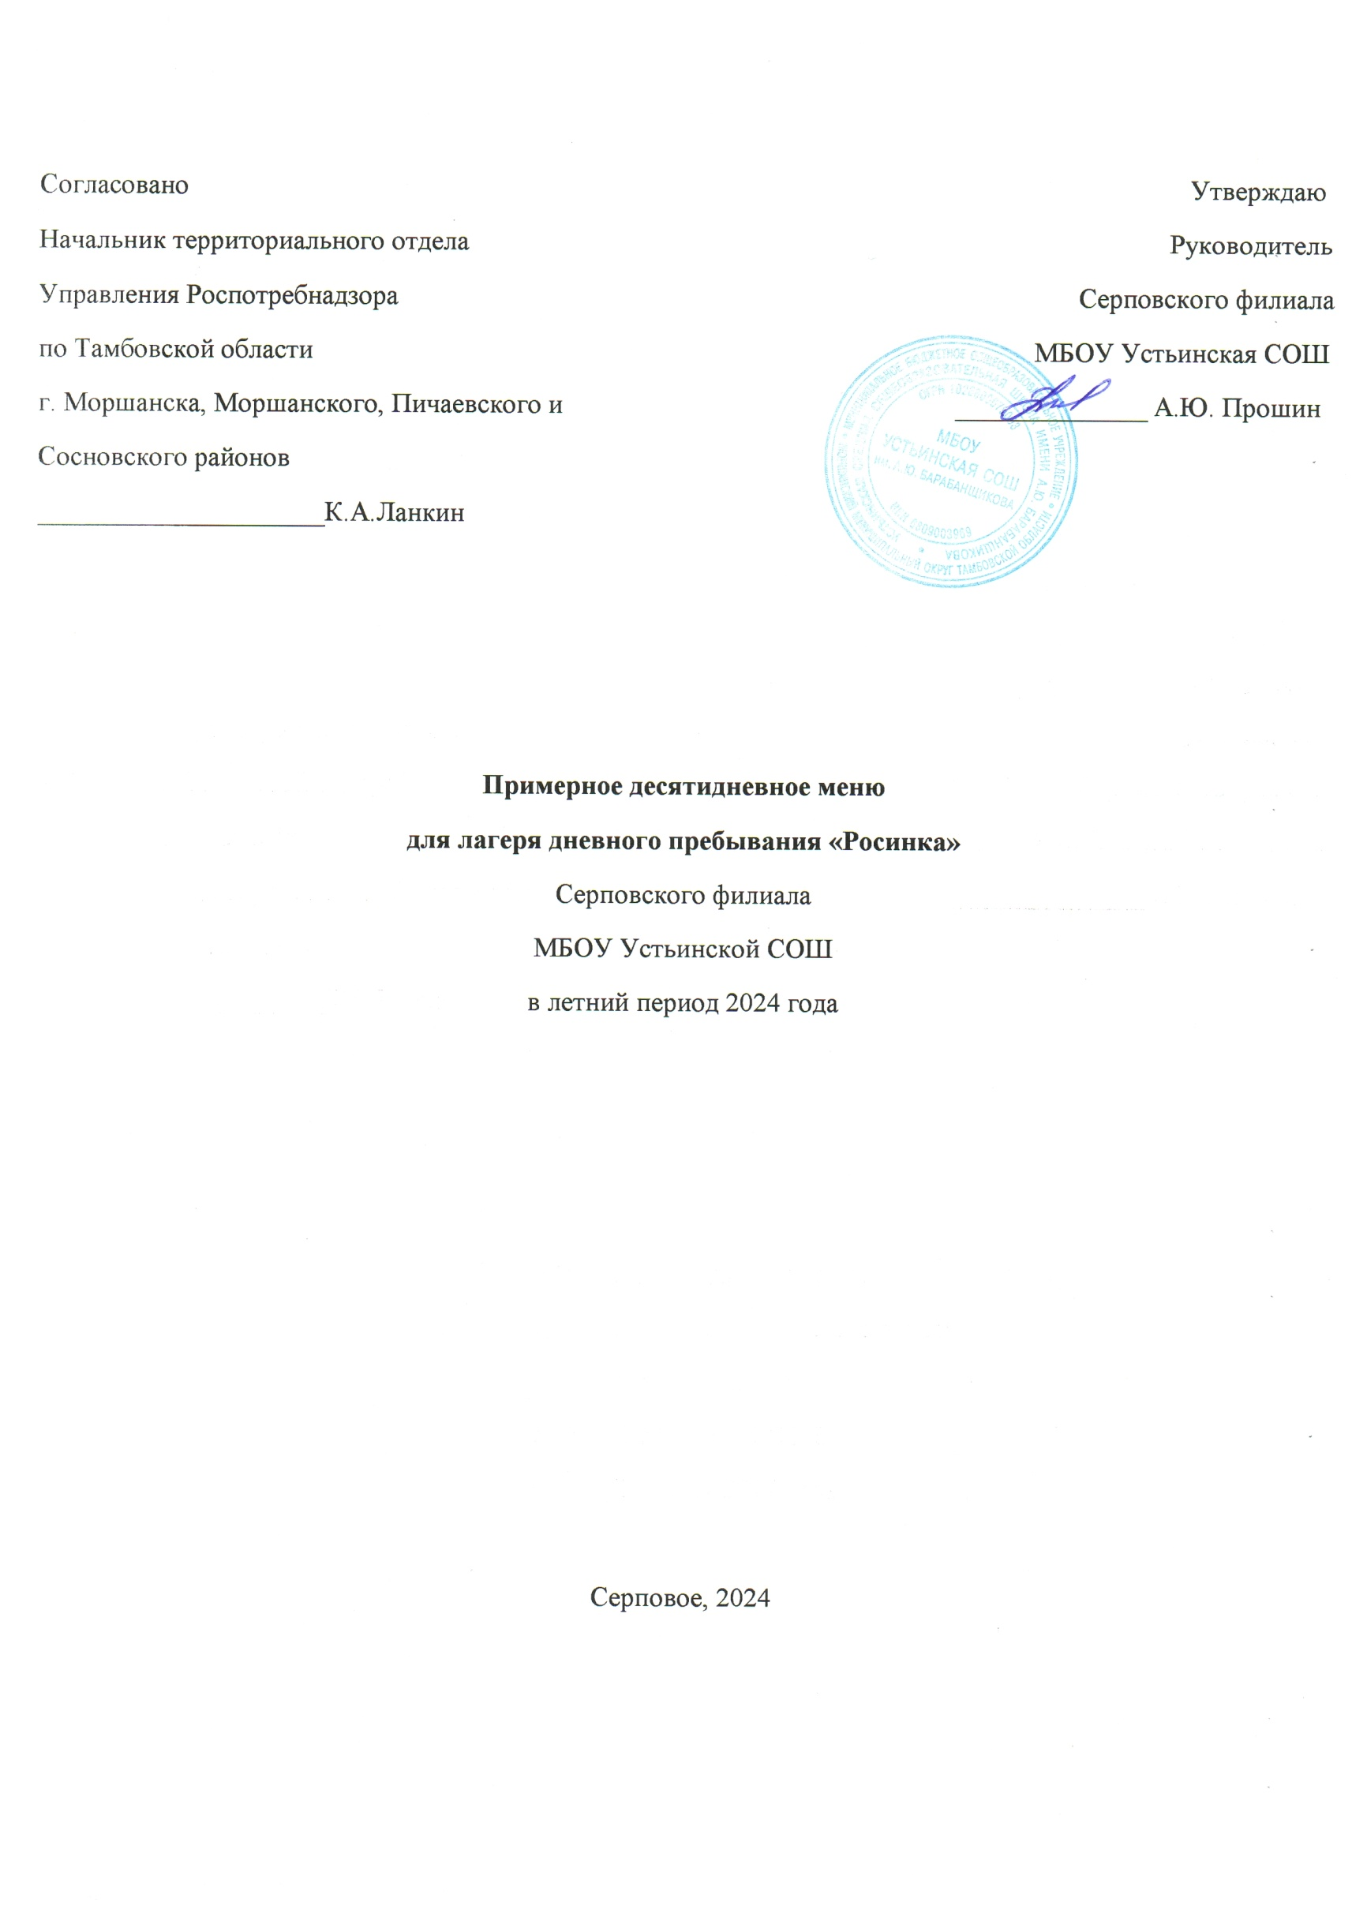День 1

|  |  |  |  |  |  |  |  |  |  |
| --- | --- | --- | --- | --- | --- | --- | --- | --- | --- |
| Приём пищи | Наименова-ние блюда | Выход блюда | Пищевые вещества | | | Энергетическая ценность (ккал) | Вита-мин С, мг | № рецептуры | Стоимость в рублях |
| Б | Ж | У |

День 1

|  |  |  |  |  |  |  |  |  |  |
| --- | --- | --- | --- | --- | --- | --- | --- | --- | --- |
| Завтрак | Каша молочная «Дружба» | 200 | 6.3 | 10.2 | 26.3 | 223.2 |  | № 1 | 20-50 |
|  | Чай | 200 | 0,2 | 0 | 14 | 28 |  | № 943 | 2-60 |
|  | Батон пшеничный | 38 | 2,9 | 0,68 | 19 | 98.04 |  |  | 3-70 |
| Обед | Овощи свежие | 60 |  |  |  |  |  |  | 8-50 |
|  | Борщ со сметаной | 200 | 2,25 | 5,5 | 12.75 | 100 |  | № 17 | 11-00 |
|  | Плов с мясом | 230 | 14,67 | 12,8 | 3,68 | 367,17 |  | № 531 | 42-00 |
|  | Хлеб ржаной | 45 | 0,17 | 0,03 | 12,27 | 63,97 |  | № 7 | 2-93 |
|  | Компот из сухофруктов | 200 | 0,24 | 0 | 26,74 | 102,4 | 25 | № 924 | 3-95 |
|  | Фрукты |  |  |  |  |  |  |  | 14-82 |
| Итого за первый день | Завтрак  Обед |  | 9,4  17,33 | 10,88  18,33 | 59,3  55,44 | 349,24  633,54 |  |  | 26-80  83-20  110-00 |

День 2

|  |  |  |  |  |  |  |  |  |  |
| --- | --- | --- | --- | --- | --- | --- | --- | --- | --- |
| Завтрак | Макароны с сыром | 160/20 | 11,14 | 12 | 27,25 | 261,59 |  | № 206 | 16-60 |
|  | Йогурт | 200 | 5,6 | 6,4 | 8,2 | 112,8 |  |  | 16-82 |
|  | Батон пшеничный | 38 | 2,9 | 0,68 | 19 | 98,04 |  |  | 3-70 |
| Обед | Икра кабачковая | 50 |  |  |  |  |  |  | 10-80 |
|  | Щи из свежей капустой | 200 | 8,6 | 0,14 | 6,04 | 66 |  | № 50 | 5-45 |
|  | Картофельное пюре | 160 | 17,5 | 5,1 | 21,8 | 146,4 |  | № 27 | 10-50 |
|  | Курица отварная запеченная с овощами | 100 | 11,64 | 4,46 | 11,03 | 130,82 |  | № 119 | 35-03 |
|  | Хлеб ржаной | 45 | 0,17 | 0,03 | 12,27 | 63,97 |  | № 7 | 2-93 |
|  | Чай | 200 | 0,2 | 0 | 14 | 28 | 25 | № 943 | 2-60 |
|  | Кондитерское изделие | 30 |  |  |  |  |  |  | 5-57 |
| Итого за второй день | Завтрак  Обед |  | 19,64  38,11 | 19,08  9,73 | 54,45  65,14 | 472,43  435,19 |  |  | 37-12  72-88  110-00 |

|  |  |  |  |  |  |  |  |  |  |
| --- | --- | --- | --- | --- | --- | --- | --- | --- | --- |
| Приём пищи | Наименова-ние блюда | Выход блюда | Пищевые вещества | | | Энергетическая ценность (ккал) | Вита-мин С, мг | № рецептуры | Стоимость в рублях |
| Б | Ж | У |

День 3

|  |  |  |  |  |  |  |  |  |  |
| --- | --- | --- | --- | --- | --- | --- | --- | --- | --- |
| Завтрак | Каша гречневая рассыпчатая с маслом | 160 | 9,12 | 7,71 | 59,7 | 344,6 |  | № 112 | 9-50 |
|  | Какао | 200 | 4,2 | 3,62 | 17,3 | 118,6 |  | № 397 | 14-27 |
|  | Батон пшеничный | 38 | 2,9 | 0.68 | 19 | 98,04 |  |  | 3-70 |
| Обед | Суп картофельный с крупой и курицей | 200 | 1,74 | 2,27 | 11,43 | 73,2 |  | № 204 | 10-00 |
|  | Капуста тушёная с мясом | 230 | 16,4 | 23,4 | 114 | 325 |  | № 41 | 38-50 |
|  | Хлеб ржаной | 45 | 0,17 | 0,03 | 12,27 | 63,97 |  | № 7 | 2-93 |
|  | Кондитерское изделие | 50 |  |  |  |  |  |  | 12-40 |
|  | Компот | 200 | 0,24 | 0 | 26,74 | 102,4 | 25 | № 924 | 3-95 |
|  | Фрукты |  |  |  |  |  |  |  | 14-75 |
| Итого за третий день | Завтрак  Обед |  | 16,22  18,55 | 12,01  25,7 | 96  164,44 | 561,24  564,57 |  |  | 27-47  82-53  110-00 |

День 4

|  |  |  |  |  |  |  |  |  |  |
| --- | --- | --- | --- | --- | --- | --- | --- | --- | --- |
| Завтрак | Каша манная молочная | 200 | 5,4 | 5 | 28,6 | 178 |  | № 62 | 12-10 |
|  | Батон пшеничный | 38 | 2,9 | 0,68 | 19 | 98,04 |  |  | 3-70 |
|  | Чай | 200 | 0,2 | 0 | 14 | 28 | 25 | № 943 | 2-60 |
| Обед | Овощи порционные | 60 |  |  |  |  |  |  | 8-68 |
|  | Суп гороховый | 200 | 4,39 | 4,22 | 13,06 | 107,8 |  | № 90 | 10-70 |
|  | Рис отварной | 160 | 4,13 | 6,08 | 41,58 | 237,6 |  | № 315 | 13-55 |
|  | Гуляш из свинины | 100 | 20,89 | 9,52 | 2,85 | 179 |  | № 632 | 39-00 |
|  | Хлеб ржаной | 45 | 0,17 | 0,03 | 12,27 | 63,97 |  | № 7 | 2-93 |
|  | Кисель | 200 | 1,2 | 0 | 26,74 | 117,9 |  | № 924 | 4-34 |
|  | Кондитерское изделие | 50 |  |  |  |  |  |  | 12-40 |
| Итого за четвёртый день | Завтрак  Обед |  | 8,5  30,78 | 5,68  19,85 | 61,6  96,5 | 304,04  706,27 |  |  | 18-40  91-60  110-00 |

|  |  |  |  |  |  |  |  |  |  |
| --- | --- | --- | --- | --- | --- | --- | --- | --- | --- |
| Приём пищи | Наименова-ние блюда | Выход блюда | Пищевые вещества | | | Энергетическая ценность (ккал) | Вита-мин С, мг | № рецептуры | Стоимость в рублях |
| Б | Ж | У |

День 5

|  |  |  |  |  |  |  |  |  |  |
| --- | --- | --- | --- | --- | --- | --- | --- | --- | --- |
| Завтрак | Свежие овощи | 60 |  |  |  |  |  |  | 8-50 |
|  | Кофейный напиток | 200 | 5,6 | 6,4 | 24,1 | 178,9 |  | № 397 | 13-00 |
|  | Батон пшеничный | 38 | 2,9 | 0,68 | 19 | 98,04 |  |  | 3-70 |
|  | Яйцо вареное | 50 | 13 | 12 | 1 | 164 |  |  | 13-00 |
| Обед | Суп картофельный с овощами и курицей | 200 | 2,04 | 2,45 | 14,45 | 88,04 |  | № 77 | 10-60 |
|  | Каша гречневая | 160 | 7,9 | 6 | 38,2 | 245,8 |  | № 10 | 9,00 |
|  | Тефтели мясо-крупяные с соусом | 80/30 | 10,1 | 7,6 | 5,2 | 135 |  | № 108 | 24-20 |
|  | Хлеб ржаной | 45 | 0,17 | 0,03 | 12,27 | 63,97 |  | № 7 | 2-93 |
|  | Сок | 200 |  |  |  |  |  |  | 10-00 |
|  | Фрукты |  |  |  |  |  |  |  | 15-07 |
| Итого за пятый день | Завтрак  Обед |  | 21,5  20,21 | 19,08  16,08 | 44,1  70,12 | 440,94  532,81 |  |  | 38-20  71-80  110-00 |

День 6

|  |  |  |  |  |  |  |  |  |  |
| --- | --- | --- | --- | --- | --- | --- | --- | --- | --- |
| Завтрак | Суп молочный с ермишелью | 200 | 5,7 | 6,1 | 19 | 144,8 |  | № 12 | 15-00 |
|  | Чай | 200 | 0,2 | 0 | 14 | 28 |  | № 943 | 2-60 |
|  | Батон пшеничный | 38 | 2,9 | 0,68 | 19 | 98,04 |  |  | 3-70 |
| Обед | Овощи свежие | 60 | - | - | - | - | - | - | 8-50 |
|  | Щи из свежей капусты | 200 | 8,6 | 0,14 | 6,04 | 66 |  | № 50 | 5-45 |
|  | Жаркое по-домашнему | 230 | 12,2 | 12,5 | 63,2 | 414,2 |  | № 59 | 31-55 |
|  | Хлеб ржаной | 45 | 0,17 | 0,03 | 12,27 | 63,97 |  | № 7 | 2-93 |
|  | Компот | 200 | 0,24 | 0 | 26,74 | 102,4 | 25 | № 924 | 3-95 |
|  | Фрукты |  |  |  |  |  |  |  | 16-32 |
| Итого за | Завтрак  Обед |  | 8,8  21,21 | 6,78  12,67 | 52  108,25 | 270,84  646,57 |  |  | 21-30  88-70  110-00 |

|  |  |  |  |  |  |  |  |  |  |
| --- | --- | --- | --- | --- | --- | --- | --- | --- | --- |
| Приём пищи | Наименова-ние блюда | Выход блюда | Пищевые вещества | | | Энергетическая ценность (ккал) | Вита-мин С, мг | № рецептуры | Стоимость в рублях |
| Б | Ж | У |

День 7

|  |  |  |  |  |  |  |  |  |  |
| --- | --- | --- | --- | --- | --- | --- | --- | --- | --- |
| Завтрак | Каша молочная из овсяных хлопьев | 200 | 6 | 8,3 | 25,1 | 199,5 |  | № 1 | 15-30 |
|  | Батон пшеничный | 38 | 2,9 | 0,68 | 19 | 98,04 |  |  | 3-70 |
|  | Чай | 200 | 0,2 | 0 | 14 | 28 | 25 | №943 | 2-60 |
| Обед | Суп фасолевый с курицей | 200 | 5,76 | 0,68 | 19,06 | 105,4 |  | № 58 | 12-67 |
|  | Овощное рагу | 200 | 4,4 | 6,78 | 26,72 | 185,5 |  | № 33 | 17-80 |
|  | Зразы рыбные ленивые | 100 | 86,9 | 9,78 | 7,8 | 164,9 |  | №160 | 45-00 |
|  | Хлеб ржаной | 45 | 0,17 | 0,03 | 12,27 | 63,97 |  | № 7 | 2-60 |
|  | Сок | 200 |  |  |  |  |  |  | 10-00 |
| Итого за | Завтрак  Обед |  | 9,1  97,23 | 8,98  17,27 | 58,1  65,85 | 325,54  519,77 |  |  | 21-60  88-40  110-00 |

День 8

|  |  |  |  |  |  |  |  |  |  |
| --- | --- | --- | --- | --- | --- | --- | --- | --- | --- |
| Завтрак | Макароны с сыром | 160/20 | 11,14 | 12 | 27,25 | 261,59 |  | №206 | 16-60 |
|  | Ряженка | 200 | 5,6 | 6,4 | 8,2 | 112,8 |  |  | 19-80 |
|  | Батон | 38 | 2,9 | 0,68 | 19 | 98,04 |  |  | 3-70 |
| Обед | Овощи порционные | 60 |  |  |  |  |  |  | 8-00 |
|  | Борщ со сметаной на курином бульоне | 200 | 2,25 | 5,5 | 12,75 | 100 |  | № 17 | 4-30 |
|  | Плов с курицей | 230 | 17,02 | 19,09 | 42,3 | 400,2 |  | № 204 | 41-00 |
|  | Хлеб ржаной | 45 | 0,17 | 0,03 | 12,27 | 63,97 |  | № 7 | 2-93 |
|  | Чай | 200 | 0,2 | 0 | 14 | 28 | 25 | № 943 | 2-60 |
|  | Кондитерское изделие | 50 |  |  |  |  |  |  | 11-07 |
| Итого за | Завтрак  Обед |  | 19,64  19,64 | 19,08  24,62 | 54,45  81,32 | 472,43  592,17 |  |  | 40-10  69-90  110-00 |

|  |  |  |  |  |  |  |  |  |  |
| --- | --- | --- | --- | --- | --- | --- | --- | --- | --- |
| Приём пищи | Наименова-ние блюда | Выход блюда | Пищевые вещества | | | Энергетическая ценность (ккал) | Вита-мин С, мг | № рецептуры | Стоимость в рублях |
| Б | Ж | У |

День 9

|  |  |  |  |  |  |  |  |  |  |
| --- | --- | --- | --- | --- | --- | --- | --- | --- | --- |
| Завтрак | Каша молочная пшённая | 200 | 6,7 | 10,4 | 27 | 228,8 |  | № 78 | 19-60 |
|  | Компот | 200 | 0,24 | 0 | 26,74 | 102,4 |  | № 924 | 3-95 |
|  | Батон пшеничный | 38 | 2,9 | 0.68 | 19 | 98,04 |  |  | 3-70 |
| Обед | Овощи свежие порционные | 60 |  |  |  |  |  |  | 8-00 |
|  | Суп картофельный с макаронными изделиями | 200 | 2,15 | 2,27 | 13,71 | 83,8 |  | № 15 | 10-40 |
|  | Каша гречневая с овощами | 170 | 8,8 | 9,6 | 40,3 | 283,8 |  | № 18 | 14-60 |
|  | Котлета мясная | 80 | 15,8 | 15,8 | 15,7 | 230,85 |  | № 23 | 36-30 |
|  | Хлеб ржаной | 45 | 0,17 | 0,03 | 12,27 | 63,97 |  | № 7 | 2-93 |
|  | Чай | 200 | 0,2 | 0 | 14 | 28 | 25 | № 943 | 2-60 |
|  | Кондитерское изделие | 30 |  |  |  |  |  |  | 7-92 |
| Итого за | Завтрак  Обед |  | 9,84  27,12 | 11,08  27,7 | 72,74  95,98 | 429,24  690,42 |  |  | 27-25  82-75  110-00 |

День 10

|  |  |  |  |  |  |  |  |  |  |
| --- | --- | --- | --- | --- | --- | --- | --- | --- | --- |
| Завтрак | Каша молочная из овсяных хлопьев | 200 | 6 | 8,3 | 25,1 | 199,5 |  | № 1 | 15-30 |
|  | Чай | 200 | 0,2 | 0 | 14 | 28 |  | № 943 | 2-60 |
|  | Батон пшеничный | 38 | 2,9 | 0,68 | 19 | 98,04 |  |  | 3-70 |
| Обед | Овощи порционные | 60 |  |  |  |  |  |  | 8-00 |
|  | Суп гороховый с курицей | 200 | 4,39 | 4,22 | 13,06 | 107,8 |  | № 90 | 10-70 |
|  | Картофель отварной запеченный с маслом | 170 | 3,4 | 5,6 | 22,6 | 154,7 |  | № 159 | 9-80 |
|  | Рыба запеченная с овощами | 80 | 14,3 | 4,1 | 0,3 | 94,7 |  | № 517 | 40-00 |
|  | Хлеб ржаной | 45 | 0,17 | 0,03 | 12,27 | 63,97 |  | № 7 | 2-93 |
|  | Компот | 200 | 0,24 | 0 | 26,74 | 102,4 |  | № 924 | 3-95 |
|  | Фрукты |  |  |  |  |  |  |  | 13-02 |
| Итого за | Завтрак  Обед |  | 9,1  22,5 | 8,98  13,95 | 58,1  74,97 | 325,5  523,6 |  |  | 21-60  88-40  110-00 |